## 投标分项报价一览表

|  |  |  |  |  |  |  |  |  |  |  |
| --- | --- | --- | --- | --- | --- | --- | --- | --- | --- | --- |
| **序号** | **名称** | **品牌** | | **规格**  **型号** | **技术**  **参数** | **单位** | **数量** | **单价** | **总价** | **产地及**  **厂家** |
| 1 | 可卸式垃圾车 | 森源牌 | | SMQ5160ZXXDFE5 | 外形尺寸：7400×2490×3100mm  轴距：4500mm  接近角/离去角：20/24°  前悬/后悬：1430/1470mm  总质量：15800kg  整备质量：7580kg  额定载质量：8025kg  **详细参数见：技术方案：投标产品技术参数及性能特点** | 辆 | 1 | 61万元 | 61万元 | 长葛  河南森源重工有限公司 |
| 2 | 移动式垃圾压缩中转设备 | 森源牌 | | LY12A | 箱体外形尺寸：5000*2500*2300（mm*mm*mm）  垃圾压缩箱体容：12m³  **详细参数见：技术方案：投标产品技术参数及性能特点** | 台 | 6 | 20万元 | 120万元 | 长葛  河南森源重工有限公司 |
| 合计 | | | 大写：壹佰捌拾壹万元 小写：1810000.00元 | | | | | | | |

投标人（公章）：河南森源重工有限公司

法定代表人或授权代表：（签字或盖章）

售后服务承诺

### 售后服务承诺书

我公司参加项目编号：Y2019HZ070，项目名称：鄢陵县中转站设备及车辆采购项目的投标，针对该项目做出如下售后服务承诺：

1、产品质保期：整车质保一年。

2、服务响应时间：我公司建立有完善的售后服务响应机制，确保**在接到用户通知后，10分钟内响应，2小时内到达现场进行维修，12小时内解决问题**。

**3、**在免费保修期内，同一质量问题连续两次维修仍无法正常使用，我公司予以更换同品牌、同型号的全新产品，超过保修期发生故障，用户可自由选择维修单位，如委托给我公司，我公司将继续积极为客户提供优质的售后服务，并且维修费低于市场平均价格。

河南森源重工有限公司

2019年6月12日

### 售后服务方案

#### （1）我公司具有完善的培训计划

为保证用户能熟练掌握产品的正常使用和日常维护，河南森源重工有限公司将委派技术人员在采购人指定地点免费为用户提供产品构造、实际操作和日常维护等方面的培训。

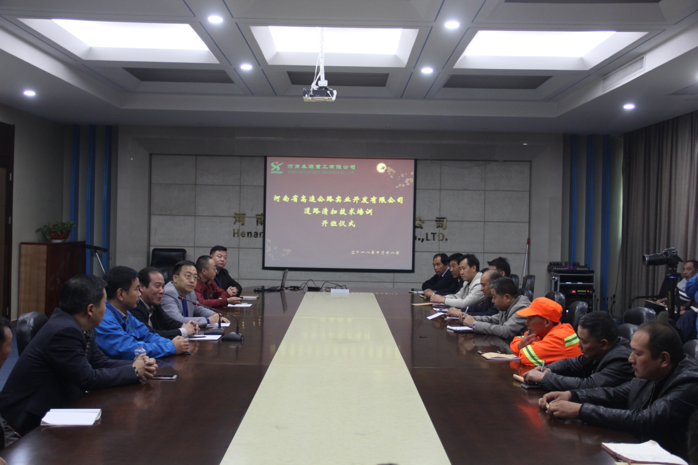

**培训目的：**通过培训使用户能独立掌握产品操作、维护保养、故障诊断等知识，使之能熟练正确操作使用产品、能排除一般技术故障。

**培训教员：**由森源重工统一指派技术人员进行。

**培训方式：**根据采购人要求采取集中或分散的方式进行培训。

**培训资料：**随产品配备使用说明书、维修工具、随车附件等。

**培训对象：**设备使用者

**培训时间：**1-2天（用户有特殊需求可另行安排）

我公司热烈欢迎用户到公司总部参加培训，培训费用由我公司承担。培训流程如下：

①参观公司所有产品的生产制造流程及工艺，了解产品属性；

②理论知识学习：由我公司专业的售后服务中心和技术中心派人进行集中讲解，学习产品的基本操作方法、注意事项等等。

③现场操作培训：学习产品的调试、故障诊断、故障处理等基本方法。

④考核：理论和实际操作考核，保证用户的熟练操作。

⑤培训期间由我公司技术服务人员全程陪同，随时解答用户疑问。

**培训主要内容：**

|  |  |
| --- | --- |
| 时 间 | 事 项 |
| 8:30至10:00 | 讲解我公司产品的结构、工作原理、操作规范和一些突发问题的处理。 |
| 10:00至10:30 | 收集用户资料，用户填写信息表 |
| 10:30至12:00 | 学员与技术人员互动，由我公司专业技术人员现场对用户不明白的地方做出回答，以保证每个用户都能详细了解该设备的工作原理。 |
| 14:30至16:00 | 由我公司专业人员现场操作演示新供车辆，保证让每一位用户都能正确使用并详细了解设备每个零部件的作用。 |
| 16:00至17:00 | 讲解森源重工车辆的日常维护及保养，以保证用户正确并适当使用该设备，降低维修成本，延长使用寿命。 |

培训表（1）

|  |  |  |  |  |  |  |
| --- | --- | --- | --- | --- | --- | --- |
| **故障排除和维护保养为主的培训** | | | | | | |
| 序号 | 培训内容 | 培训  时间 | 培训目标 | 教学保障 | 收费标准 | 场地 |
| 1 | 施工工艺 | 2小时 | 掌握设备机械原理 | 掌握基本理论知识 | 免费 | 用户  提供 |
| 2 | 机器构造 | 2小时 | 机器结构、工作原理 | 掌握工作原理及结构 | 免费 | 用户  提供 |
| 3 | 机器的操作方法及注意事项 | 2小时 | 机器的结构组成及配套工具使用方法 | 掌握机器基本理论知识及操作方法 | 免费 | 用户  提供 |
| 4 | 机器的维修与保养 | 1小时 | 常见故障的排除、日常设备保养 | 掌握机器的维护与保养知识 | 免费 | 用户  提供 |
| 5 | 施工安全 | 1小时 | 施工安全讲座 | 了解设备的安全管理知识 | 免费 | 用户  提供 |
| 6 | 机器结构工作原理 | 2小时 | 掌握设备机械原理 | 掌握实际知识 | 免费 | 用户  提供 |
| 7 | 设备的维修与保养 | 2小时 | 机器的结构组成及配套工具使用方法 | 熟练机器基本理论知识及操作方法 | 免费 | 用户  提供 |
| 8 | 施工安全 | 1小时 | 常见故障的排除、日常设备保养 | 熟悉设备的安全管理知识 | 免费 | 用户  提供 |
| 9 | 路上施工及安全防护 | 1小时 | 施工安全讲座 | 熟悉设备的安全管理知识 | 免费 | 用户  提供 |
| 10 | 实地操作 | 1-2天 | 根据不同的情况采取不同的施工方案 | 掌握机器上路方法及技巧 | 免费 | 用户  提供 |

培训表（2）

#### （2）保修期内外服务承诺

森源重工对所供产品实行全国联保、区域服务、统一调配，严格执行国家三包规定政策。在质保期内我方免费上门服务，并指派专人负责与采购方联系售后服务事宜。负责系统的终身维护,由我方原因造成设备损坏的，我方负责免费更换，并承担一切责任。终身提供产品应用维护和技术咨询服务。森源重工的售后服务网点、主要配套厂商售后服务网点、配件服务中心作为森源重工售后服务的重要组成部分，全方位服务产品维修，保证产品正常使用。

针对本次采购项目，我公司郑重承诺：

**质保期：整车质保一年。**

**交货期：合同签订后20日历天内。**

**质保期内的服务内容：**

森源重工将积极协助用户解决在使用中出现的问题，并按以下承诺为用户提供服务：

1）质保期内，免费上门服务，免费更换配件，若产品发生故障系产品质量问题，我公司予以无偿更换。

2）设备安装交付使用起，长期提供优良的技术支持及零配件、备品备件优惠供应（成本价），软件免费升级。

3）设备的安装期间，派合格的技术服务人员进行免费的现场指导及规范的专业技术培训。

4）我方若中标，提供一定数量的人数进行免费培训服务。

5）电话咨询。我公司当为采购人提供技术援助电话，解答采购人在使用中遇到的问题，及时为采购人提出解决问题的建议和办法。

6）现场响应。招标人若遇到技术问题，电话咨询不能解决的，我公司售后在2个小时到达现场进行处理，确保设备系统正常工作。

7）我公司定期对所供设备系统运行情况进行检测，消除故障隐患，以保证设备的正常运行。

8）技术升级。在质保期内，如果制造商的产品技术升级，我公司会及时通知采购人，如采购人有相应要求，我公司对采购人购买的产品进行免费升级服务或优惠价格的有偿升级服务。

**质保期外的的服务内容：**

在**质保期以外**，森源重工将一如既往地为客户提供优质服务，具体承诺如下：

1）我公司对所售产品提供终身维保服务，质保期外服务免工时费。

2）根据用户要求，及时保质保量提供产品所需备件、易损件等配件，并以成本价提供。

3）继续提供产品应用维护、维修、技术咨询服务及不定期的电话回访，了解设备状态，协助指导用户对设备进行必要的检修、维护保养，确保设备处于正常的工作状态。

4）协助用户与底盘制造商服务站建立正常的联系，并提供用户底盘保养时间明细表，提醒用户及时对底盘进行保养，延长产品使用寿命。

5）接到招标人通知后2小时内到达现场进行维修服务。

6）河南森源重工有限公司售后服务部管理人员将通过走访、电话等形式对售后服务网点的服务水平、服务态度、服务质量进行全面的考核，以保证其服务完全达到我公司的要求。

7）河南森源重工有限公司通过回访及时了解用户对产品和质量的满意程度，并就用户的特殊要求作出快速响应，积极寻求解决策略。

**收 费 标 准**

|  |  |  |  |
| --- | --- | --- | --- |
| 序号 | 费用种类 | 质保期内 | 质保期外 |
| 1 | 配件费 | 免费 | 只收取成本价 |
| 2 | 维修费 | 免费 | 免费 |
| 3 | 差旅费 | 免费 | 免费 |
| 4 | 其他费用 | 无 | 无 |

#### （3）售后服务保障措施

**1、售后服务形式**

河南森源重工有限公司根据用户服务需求，及时为用户提供电话咨询服务、现场响应服务。

1）电话咨询。我公司当为采购人提供技术援助电话，在接到用户报修通知的**10分钟**内响应，解答采购人在使用中遇到的问题，及时为采购人提出解决问题的建议和办法。

2）现场响应。招标人若遇到技术问题，电话咨询不能解决的，我公司售后在**2小时内到达现场**进行免费维修服务，**12小时内**解决问题完成修复, 确保设备系统正常工作。

我公司的售后服务为7天*24小时工作制，随时接听用户咨询。

**2、响应时间、解决问题时间、联系方式**

河南森源重工有限公司建立有完善的售后服务响应机制，确保**在接到用户通知后，10分钟内响应，2小时内到达现场进行维修，12小时内解决问题**。



**服务联系方式如下**：

服务热线： 0374-6108192 0374-6108182

全国免费服务电话：400-0659-666

森源重工网站：www.senyuanhi.com

投诉热线： 0374-6108256

**3、售后服务管理措施及售后服务流程**

1）建立客户档案

森源重工为本项目建立客户信息档案，并全部进入森源重工信息管理系统，使我们能有效，准确、快捷的掌握客户的第一手资料，及时沟通使用情况，确保用户正常安全使用。为配合此次招标，我们将为这次招标项目建立专项客户档案及设备服务管理档案，以便于迅速、有效地服务用户。

2）组织巡回服务与回访

森源重工售后服务处或各地区售后服务站的工作人员将不定期对用户进行电话回访，并提供上门巡回服务。及时汇总回访记录，并将汇总情况通报给采购人。

3）售后服务流程

#### （4）项目验收

如我公司中标，将积极配合采购人进行验收。

1、本项目完成后，由采购人成立验收小组,按照采购合同的约定对中标人履约情况进行验收。验收时,按照采购合同的约定对每一项技术、服务、安全标准的履约情况进行确认。验收结束后,出具验收书,列明各项标准的验收情况及项目总体评价,由验收双方共同签署。

2、按照招标文件要求、投标文件响应和承诺验收。

3、按照国家及行业相关标准验收。

4、包含货物采购、包装、运输、装卸、备品备件、专用工具、特殊工具、保险、安装调试、检测验收、现场协调、人员培训、质保、税金等一切费用）。如有招标文件中没有明确，而本项目必须的各种材料、设备、施工器械均包括在本项目中，采购人不再另行进行支付有关款项。